本游戏配置表工具采用csv

协议支持采用protobuf

客户端框架采用ECS架构

基础组件

网络

数据加载

配置

日志

网络架构

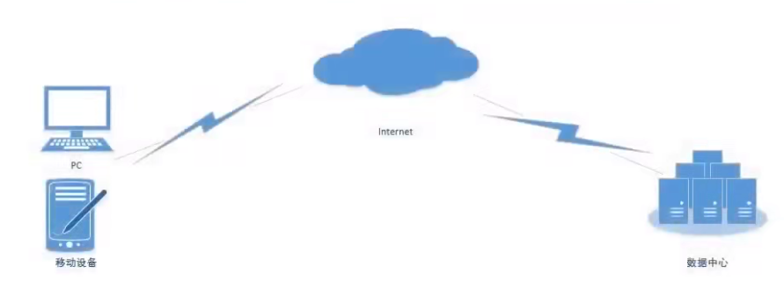

服务器端架构选型

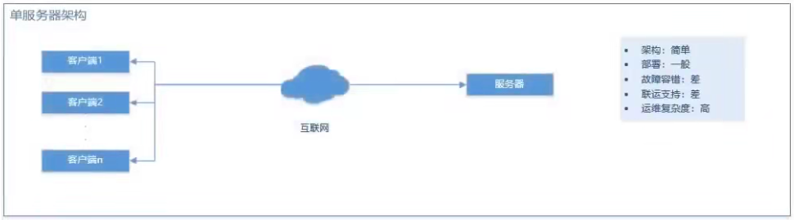

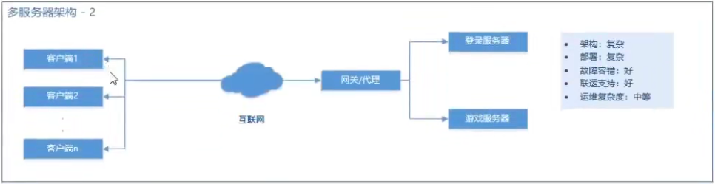

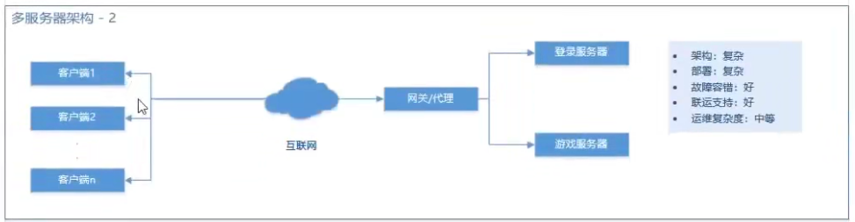

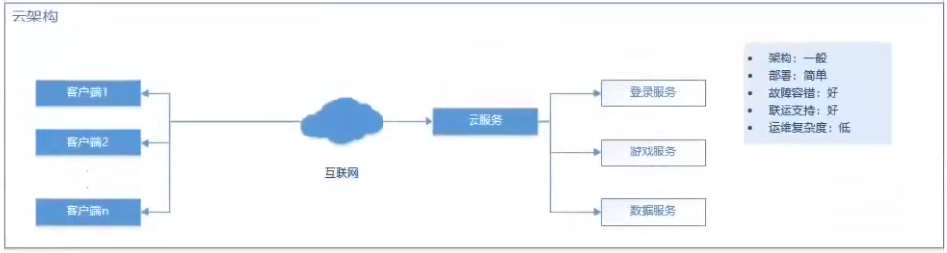

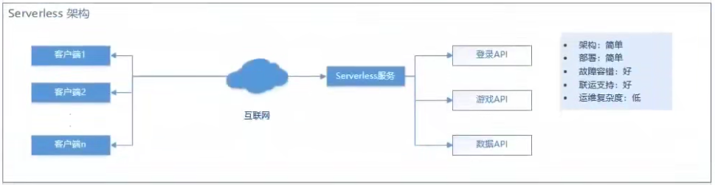

本游戏采用分布式服务架构（2）

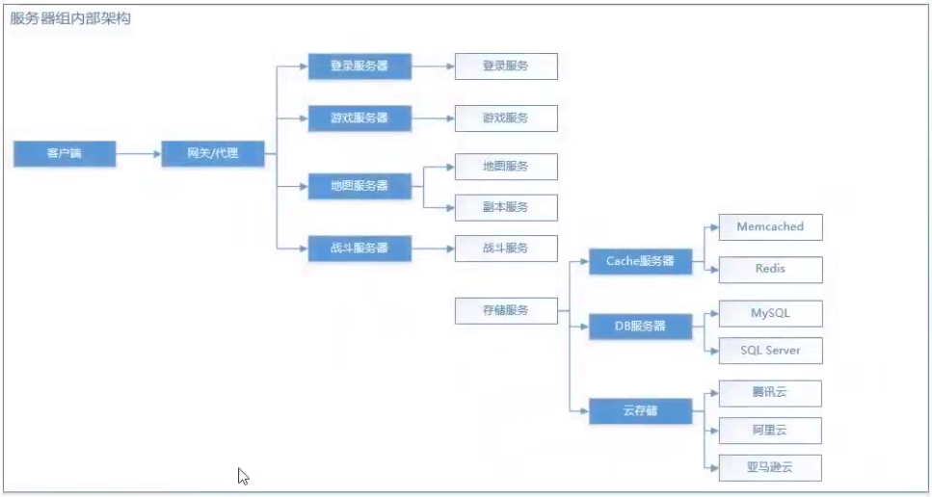

服务器模块

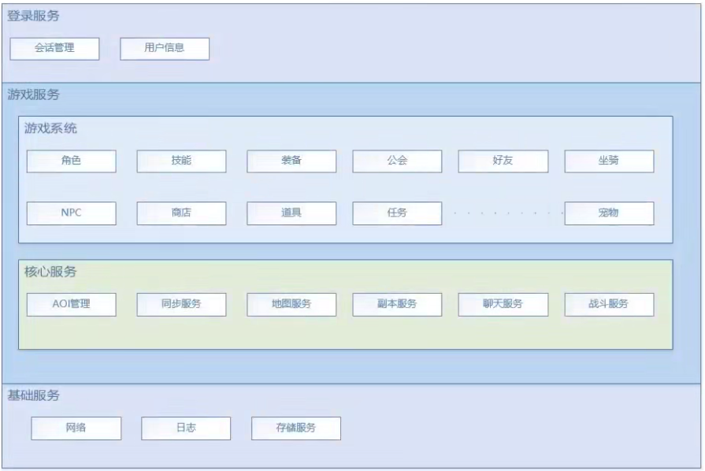

服务器DB实体关系

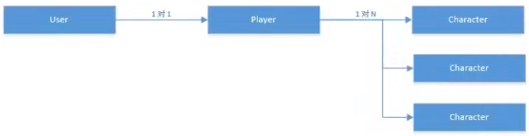

逻辑实体关系

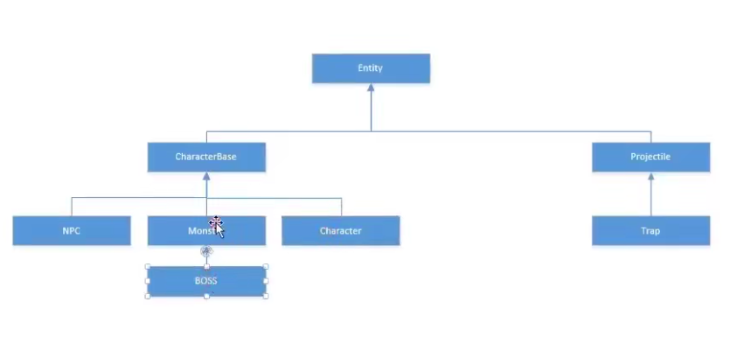

动画状态机

